Дата 21.05.2020
Група: Езв-72
Професія: Електрозварник на автоматичних та напівавтоматичних машинах
Майстер в/н: Муханова О.В.
Viber 0953594953
е-mail: mukhanova.olgha@mail.ru

Урок 17
Назва теми програми: Самостійне виконання робіт (під наглядом інструктора) електрозварника на автоматичних та напівавтоматичних машинах 2-го розряду
Тема уроку: «Наплавка валиків на пластини по прямій та по кривій»
Мета уроку:
Навчальна: формування вмінь і навичок учнів при наплавці валиків на пластини по прямій та по кривій
Розвиваюча: розвивати аналітичне мислення і здатність приймати швидкі виробничі рішення при наплавці валиків на пластини по прямій та по кривій
Виховна: виховувати почуття відповідальності за виконання навчальних завдань, бережливе ставлення до інструменту та матеріалу, виробничу санітарію та гігієну при наплавці валиків на пластини по прямій та по кривій
Дидактичне забезпечення уроку: опорний конспект, відео урок + посилання
Структура уроку:
- Повторення пройденого матеріалу: «Виявлення причин дефектів зварних швів, усунення дефектів» 8.00 – 9.30 ( учні надають, письмово, відповіді на поставлені запитання)
- Установіть відповідність між рисунками і назвами дефектів зварних з'єднань
1
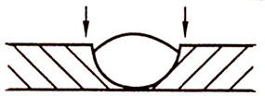
2
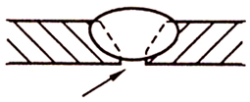
3
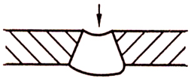
А) Усадка
Б)Підріз
В)Непровар
2. Установіть відповідність між рисунками і назвами дефектів зварних з'єднань
1
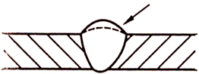
2
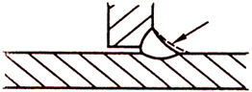
3
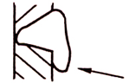
А Наплив
Б Надмірне підсилення шва
В Катет недостатнього розміру
3.В результаті чого утворюються шлакові включення?
Запитання з кількома правильними відповідями
Погане очищення зварювальних кромок від окалини або від залишків шлаку на поверхні перших шарів багатошарових швів перед заваркою наступних

Низька якість електродного покриття або флюсу
Порушення суцільності обмазки електрода
Виникнення в процесі плавлення деяких хімічних сполук, які залишаються в шві при кристалізації
4.В результаті чого утворюється непровар?
Запитання з кількома правильними відповідями
А) Виконання зварювальних робіт при низькій температурі
Б) Погане зачищення кромок
В) Блукання або відхилення дуги під впливом магнітних полів
Г) Надмірна швидкість зварювання, при якій кромки, що зварюються, не встигають розплавлятися
Д) Значне зміщення електрода в сторону однієї з крайок, що зварюються
Е) Недостатній кут скосу кромок

5.Установіть відповідність між ескізами дефектів і методами іх усунення
1
2
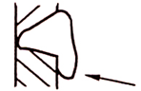
3
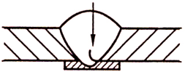
А Підварювання після попередньої зачистки
Б Зачистка абразивним інструментом; при необхідності підварювання
В Вибірка дефектної ділянки з наступною проваркою

6.Установіть відповідність між ескізами дефектів і методами іх усунення
1
2
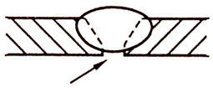
3
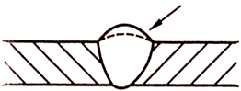
А Виборка дефектної ділянки з наступним проварюванням
Б Підварювання після попередньої зачистки
В Зачищення абразивним інструментом
7.В який момент слід виправляти дефекти зварних з'єднань, що підлягають подальшій термообробці (відпуску)?
А) До відпуска
Б) За погодженням з головною матеріалознавчою організацією
В) Після відпуска
8. Виберіть правильну відповідь.
При зварюванні в нижньому положенні на горизонтальній площині кут нахилу електрода від вертикалі повинен бути
А) 30°
Б) 90°
В) 15°
Г) 5°

Пояснення нового матеріалу 9.30 - 13.00
  - Інструктаж з ОП та БЖД
Щодня перед початком роботи слід:
Електрозварник повинен отримати завдання на виконання робіт.
Електрозварник повинен надіти спецодяг, спецвзуття і засоби індивідуального захисту, брезентову куртку і брюки одягати навипуск, черевики зашнурувати. Перед початком зварювання надіти захисну маску або щиток.
Робоче місце необхідно звільнити від зайвих предметів і легкозаймистих матеріалів.
Перевірити наявність протипожежних засобів, води, піску.
Для підготовки робочого місця, технологічного устаткування повинен надаватись на початку зміни необхідний час.
До початку зварювальних робіт у стаціонарних приміщеннях електрозварник повинен перевірити наявність і справжність вентиляції.
Перевірити справність електродотримача, ізоляцію зварних кабелів, впевнитись в наявності заземлення електрозварювальної установки та надійності всіх контактів.
Оглянути і перевірити справність інструменту та пристроїв.
Виконати заземлення переносної або пересувної електрозварювальної установки до включення її в електромережу.
При отриманні наряд-допуску перевірити виконання усіх вказаних заходів безпеки. Забороняється виконання вогневих робіт без належного оформлення наряду-допуску.
Зварювання при ремонті каністр з-під пально-мастильних матеріалів електрозварник повинен тільки після обробки їх 15-20%-ним розчином каустичної соди або продуванням сухою парою.
Вимоги безпеки під час роботи
При зварювальних роботах необхідно закривати лице маскою або щитком з світлофільтрами для захисту очей і обличчя від дії променів електричної дуги, а також бризок розплавленого металу.
Живлення електричної дуги дозволяється тільки від зварювальних трансформаторів, генераторів або випрямлячів. Підключати агрегати всіх видів зварювання до електричної мережі напругою більше 660 В забороняється.
Забороняється залишати без догляду електродотримач, який знаходиться під напругою, а також працювати при несправності зварювального агрегату, зварювальних кабелів, електродотримача або щитка.
3абороняється проводити зварювальні роботи на посудинах, що знаходяться під тиском, зовні та усередині посудин з-під горючих або рідких хімічних речовин до очищення їх від залишків цих речовин.
Зварювальний агрегат повинен бути підключений електромонтером до електромережі через індивідуальний вимикач (рубильник) проводом відповідного перетину (згідно інструкції по експлуатації зварювальних агрегатів). При цьому відстань між зварювальним агрегатом та стіною повинна бути не менше 0,5м.
Зварювальні установки на час їх переміщення повинні відключатися від електромережі.
Транспортування зварювальних установок вагою понад ЗО кг повинно бути механізовано.
Не допускається робота зварювальними агрегатами без перевірки їх на відсутність замикання на корпус, на цілісність проводу, що заземлює, та на справність ізоляції живлячого проводу.
До початку зварювання зварювальні деталі (конструкції) повинні надійно закріплятись.
Встановлювати інвентарні світильники для освітлення робочого місця необхідно таким чином, щоб світильник не осліплював електрозварника.

  - Організація робочого місця
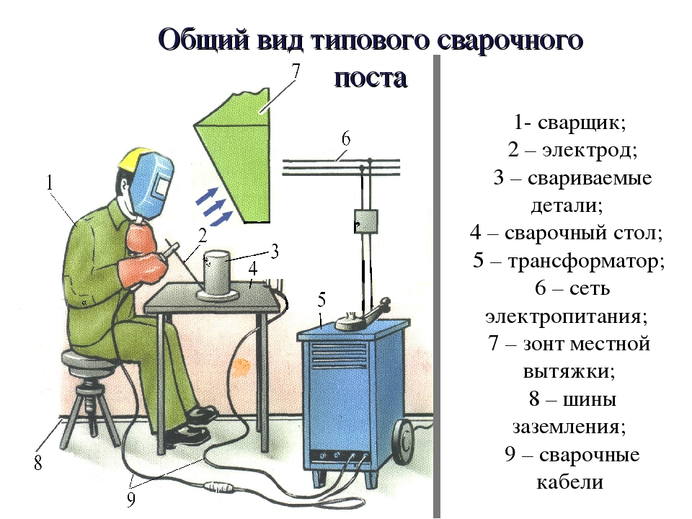
- Зварювальним постом називається робоче місце зварника, обладнане всім необхідним для виконання зварювальних робіт.
- Зварювальний пост електрозварника укомплектовують джерелом живлення (трансформатор, випрямляч, перетворювач, ацетиленовий генератор), зварювальними кабелями, електродотримачем або пальником, пристосуваннями, інструментами, засобами захисту.
- Зварювальні пости можуть бути стаціонарні й пересувні.
- Стаціонарні пости - це відкриті зверху кабіни для зварювання виробів невеликих розмірів. Каркас кабіни висотою 1800-2000 мм виготовляють із сталі. Для кращої вентиляції стіни кабіни піднімають над підлогою на 200-250 мм, їх виготовляють із сталі, азбестоцементних плит, інших негорючих матеріалів і фарбують вогнетривкою фарбою (цинкові, титанові білила, жовтий крон), яка добре поглинає ультрафіолетові промені зварювальної дуги. Дверний проміжок закривають брезентовою ширмою. Підлогу роблять з бетону, цегли, цементу.
- Кабіни повинні освітлюватись денним і штучним світлом і добре провітрюватись. Для роботи сидячи, використовують столи висотою 500-600 мм, а при роботі стоячи - близько 900 мм. Кришку стола площею 1 м² виготовляють із сталі товщиною 15-20 мм або з чавуну товщиною 25 мм. До стола під'єднують струмопровідний кабель від джерела живлення. Поряд із столом розміщують кишені для електродів та їх відходів, інструменти (молоток, зубило, сталева щітка тощо) й технологічну документацію. Для зручності при зварюванні встановлюють металеве крісло з діелектричним сидінням. Під ногами має бути гумовий килимок, а все обладнання кабіни - надійно заземлене.
- Пересувні пости використовують при зварюванні великих виробів безпосередньо на виробничих ділянках.
- На столі стоїть передбачити пристосування для:
- безпечної укладання власника в процесі перестановки вироби;
- швидкого доступу до витратних матеріалів і легкої зміни електрода;
- розташування інструментів (молотка, напилка, ліхтарика, шлакоотделітель, щітки по металу);
- розпалювання електрода на чорновий поверхні;
- установки нестандартних конструкцій з виступами в спеціальні отвори.
- Важливим атрибутом робочого місця електрогазозварника є витяжка. Вона забезпечує видалення шкідливих важких газів від плавиться металу і покриття електродів.

  - Опис технологічного процесу
Наплавлення валиків - ефективний спосіб відновлення цих деталей. Але через їх конструкції технологія має деякі особливості, які ми докладно розглянемо в цій статті.
Особливості наплавлення і її види
Це один із способів нанесення металевого шару на поверхню деталі шляхом розплавлення реставраційного матеріалу ручний, газової або автоматичним зварюванням. Застосовується наплавка в різних цілях, але головне її призначення - відновлення зношених деталей і їх геометричних розмірів. Іноді цю операцію проводять і для підвищення якості матеріалу, наприклад, коли хочуть поліпшити корозійну стійкість, підвищити зносостійкість, твердість, жаростійкість і т. д.
Величезну роль відіграє якість шва, адже по суті він і визначає кінцевий результат. Дефекти у вигляді пор, тріщин і різних включень неприпустимі. Також необхідно дотримуватися наступних правил:
1. Змішування основного і присадочного матеріалу має бути мінімальним.
2. Чим менше буде зварювальна ванна, тим краще.
3. Припуски на подальшу обробку повинні знаходитися в строго заданих межах.
4. Слід звести до мінімуму напруги і залишкові деформації у виробі.
Для відновлення циліндричних поверхонь допускається використання будь-якого виду наплавлення, але більшою популярністю користується електродугова і електрошлакове технологія. Перша може здійснюватися відкритою дугою в середовищі захисних газів або під шаром флюсу. Кожен з цих способів має свої плюси і мінуси. Наприклад, при наплавленні відкритою дугою не потрібна спеціальна захист зварювальної ванни. У середовищі захисних газів або під флюсом виходить задавати властивості шва.
Недоліком електродугового методу можна назвати деформацію вироби через значного нагрівання. Також після наплавлення деталь піддається загартуванню, а це може спровокувати появу гарячих тріщин. До того ж не обійтися без додаткової термічної обробки. Дуже часто знос незначний, а товщина наплавленого шару становить кілька міліметрів, і щоб виріб відповідало заданим розмірам, потрібна подальша механічна обробка.
Віддавши перевагу вибродуговой наплавленні валків можна розраховувати на високу продуктивність, а поверхня виходить достатньо твердою навіть без подальшої термічної обробки. По суті, це один з видів електродугового зварювання. Її особливість - вібруючий електрод з частотою від 20 до 100 Гц. Цим способом відновлюють вали діаметром від 8 і до 200 мм.
Електрошлакове наплавлення (ЕШН) відрізняється високою продуктивністю. Віддавши перевагу цьому способу, вийде забезпечити хімічну однорідність плакуючого шару. Він матиме і однакову структуру на всій площі, що гарантує рівномірний знос деталі. Також з'являється можливість варіювати геометрію і хімічний склад шва в широких межах. До недоліків слід віднести такі особливості:
• можливість наплавлення валів тільки в одному положенні;
• процес не можна переривати;
• матеріал шва має грубозернисту структуру;
• необхідність у виготовленні технологічної оснастки.
Область використання
Наплавлення циліндричних поверхонь дуже затребувана, адже це найбільш вигідний спосіб відновлення дорогого устаткування. Зносу схильні робочі валки прокатних і обтискних станів. Вали гідротурбін також потребують реставраційних робіт. А що вже говорити про машинобудування, де безліч деталей мають саме циліндричну форму.
Такі вироби працюють в неоднакових умовах, мають різні габарити і відрізняються за хімічним складом. І щоб підібрати оптимальні режими, наплавочні матеріали і спосіб відновлення, необхідно враховувати всі ці фактори. Наприклад, при відновленні колінвалів необхідно одночасно вирішити кілька завдань. По-перше, відновити розміри шийок. По-друге, забезпечити достатню зносостійкість. По-третє, домогтися високих показників втомної міцності. По-четверте, забезпечити правильну роботу всіх сполучених деталей.
Способи наплавлення циліндричних виробів
Існує два способи наплавлення валів - поздовжня і кругова. У першому випадку валики формуються уздовж осі, а в другому йдуть по колу. Поздовжній метод більш доцільно використовувати при роботі з довгими деталями, що мають невеликий діаметр. Поверхня попередньо очищають від іржі, бруду, пилу, масляних плям і вологи, а потім наплавляют першого валик.
Далі прокручують деталь на 180 ° і повторно наносять шов. Третій валик наплавляється вже через 90 ° щодо другого проходу. А щоб завдати четвертий шар, необхідно знову розгорнути циліндричну деталь на 180 °. Якщо наплавка валиків відбувалася під флюсом, то необхідно гарненько оббити захисну кірку і зачистити поверхню шва металевою щіткою. Потім наноситься захисне покриття таким чином, щоб кожен новий прохід перекривав попередній.
Шви повинні виходити за межі відновлюваної поверхні почергово, спочатку на полдіаметра валу, потім на цілий діаметр. Якщо є шпонкові паз, то першим відновлюють його.
При наплавленні валів круговим методом деталь постійно повертається навколо своєї осі, тому цей спосіб більш складний у виконанні. Та й знадобиться спеціальне обладнання. Однак цей метод менше знижує межа втомної міцності, ніж попередній. Таким способом зазвичай наплавляют торець валу, при цьому шов накладають від центру до периферії. Потім слід обробка на токарному верстаті.
Технологія наплавлення крок за кроком
Перш ніж приступати безпосередньо до наплавних робіт, необхідно підготувати поверхню деталі. При повторній наплавленні вироби обточують на вальцетокарних верстаті. Якщо на поверхні деталі є дрібні вм'ятини, борозенки, розтріскування термічного характеру, тоді попередню обточування не проводять. Ще оброблювану деталь перевіряють на биття, воно не повинно перевищувати 0,3 мм. Всі шпонкові пази необхідно закрити графітовими або мідними вставками. Причому останні повинні виступати над наплавленим шаром мінімум на 1 мм.
Далі за технологією наплавлення валів слід попередній підігрів. Температура залежить від ряду факторів, так, при використанні порошкових матеріалів виріб нагрівають до 370 ° C. Якщо здійснюють наплавку дротом 30ХГСА, достатньо 250 ° C. Флюс обов'язково просушують, якщо він вологий, тоді необхідна перезакалка при температурі 300-400 ° C.
Потім деталь затискається в патроні та обладнання обертає її з постійною швидкістю, а зварювальна головка рухається прямолінійно уздовж валу. Розплавлений метал подається крапельно і формує досить щільний шар. Потім до місця наплавлення подають охолоджуючу рідину, насичену іонізуючими солями, які сприятливо впливають на горіння дуги.

При ЕШН технологія трохи інша. Оплавлення присадочного й основного матеріалу відбувається в шлакової ванні. Через неї пропускають зварювальний струм, який нагріває сполучаються матеріали. При цьому рідкий шлак має меншу щільність і постійно знаходиться зверху шва, тим самим захищаючи його від повітря. Крім того, присадочний матеріал, проходячи в рідкому стані шар шлаку, очищається від усіх шкідливих домішок.
Якими мають бути обладнання та матеріали?
Тепер прийшов саме час поговорити про устаткування, необхідне для наплавлення валів. Установка для відновлення прокатних валів складається з люнетів для підтримки вироби; механізму, що забезпечує обертання валу і зварювальної головки АБС; джерел живлення і електронагрівача. Зварювальну головку підвішують на спеціальних напрямних і шляхом перестановки змінних шестерень регулюють швидкість її переміщення. Таке обладнання допомогою спеціального пульта передбачає управління процесом подачі наплавочного матеріалу, швидкістю пересування головки, вильотом електрода.
А ось змінювати кут нахилу подачі зварювального дроту, а також забезпечувати переміщення головки поперек валків обладнання дозволяє тільки вручну. Флюс засипають у спеціальний бункер, звідки він і подається. Електронагрівач складається з двох полукорит. Дуже важливо забезпечити вільне переміщення цього вузла до будь-якого ділянці. З цією метою нижню полукорито встановлюють на спеціальний візок.
Правильно підібрати спосіб і наплавочні матеріал можна тільки після ретельного аналізу умов роботи та інших особливостей оброблюваного виробу. Для відновлення сталевих валків для станів гарячої прокатки знайшла своє застосування порошковий дріт ПП-Нп-35В9Х3СФ. Цей матеріал може забезпечити прекрасну зносостійкість, проте його вартість велика, так як до складу входить 10% дорогого вольфраму. А ось для ремонту робочих елементів обтискних станів та наплавлення колінчатих валів прекрасно підійде і дешевша дріт Нп-30ХГСА.
- Опорний конспект
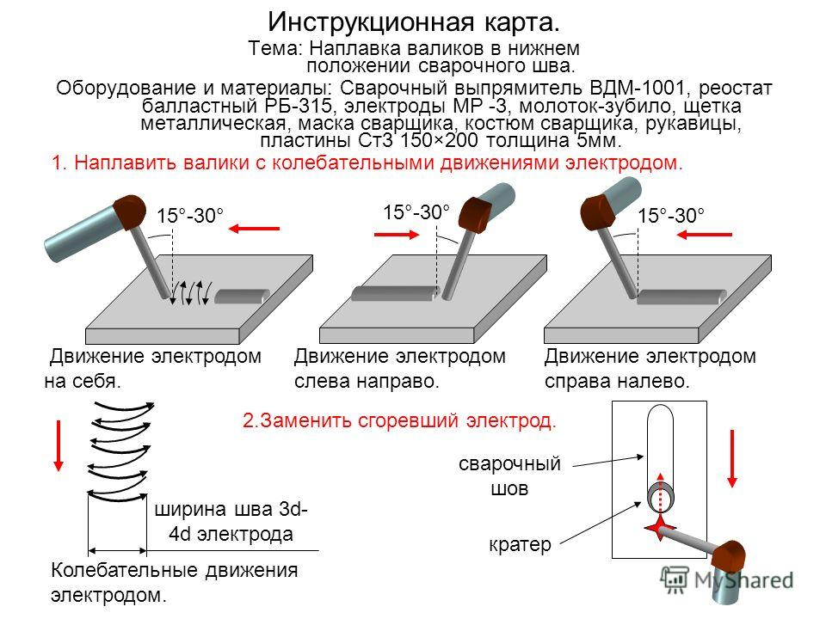
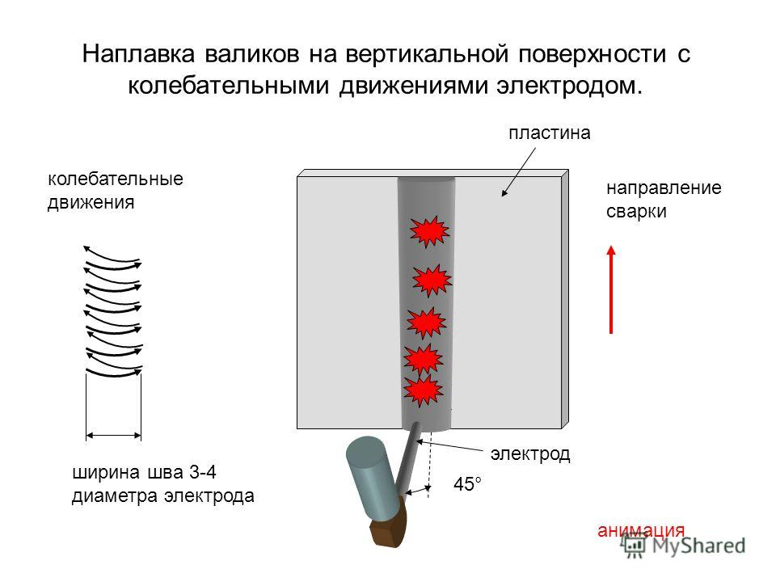

- Посилання на відео – урок

https://youtu.be/I5TOUqfKsC8
https://youtu.be/LwSSdP0h25E
https://youtu.be/qEuoSzNv410

- Закріплення нового матеріалу 13.00-14.30

1.Що таке наплавка валиків?
2.Під яким кутом треба держати електрод при наплавці і чому?
3.Які бувають дефекти при наплавці?
4.Якщо можна виправити дефект наплавки то яким чином?
5.Напишіть переваги та недоліки наплавки валиків?
6.Які способи наплавлення циліндричних виробів?

  - Домашнє завдання: Зробіть тестові питання до даної теми «Наплавка валиків на пластини»
Відповіді надсилати 21.05.2020 з 13.00 -14.30:

на Viber 0953594953
е-mail: mukhanova.olgha@mai.ru

